J.Hakanen Oy
Ilmanvaihtokanavien puhdistus
Tarkastus- ja puhdistuspöytäkirja
VIRPIKUJAN PÄIVÄKOTI
13.07 – 20.07.2011

Ilmanvaihtokanavien puhdistuspöytäkirja

Kohde: Virpikujan päiväkoti
Kohteen osoite: Virpikuja 2, Vantaa

Tilaaja: Vantaan kaupunki
Tilaajan osoite: Tervahaudantie 1, 01400 Vantaa
Tilaajan edustaja: Pertti Jäppinen
Edustajan yhteystiedot: 0400 414165

Toimittajan tiedot: J. Hakanen Oy
Vernissakatu 5 B 68, 01300 Vantaa
040 5155037

Työ suoritettu ajalla: 13.7.-20.7.2011

Kohteessa käytetyt työmenetelmät
1 | Imurointi | 4 | Pesu
2 | Alipaineistus | 5 | Kaavinta/Harjaus
3 | Koneellinen harjaus | 6 | Pika-/tarkistusluukun asennus

Kohteen osa-alueet | Käytetyt menetelmät
poistoilmakanava puhdistus / wc poistoilmakanava puhdistus / poistoilma rasva kanava puhdistus / huuva puhdistus / poisto runko puhdistus / pyysty puhdistus / poisto venttiili puhdistus | 1,3,4,5,6
tuloilma kanava puhdistus / tuloilma runko puhdistus /tulo venttiili puhdistus / huippuimuri puhdistus / raistiilma kammio puhdistus

Huomiot. | kuva nro.
poistokanavassa paljon likaa ja rakennusjätettä

Asennetut luukut, muut tarvikkeet | Määrä
P160 | 4
uudet poistoventtiilit KSO-160 | 3
ilmastointi teippi | 1
uudet suodattimet F7 592x592x500 | 1
uudet suodattimet F5 287x592x500 | 1
Huomiot! Puhdistus luukku asennus paikka on merkattu iv-kuvassa

Käytetyt työtunnit

1.janthong
Pvm. | Tehdyt työt | Tunnit
13.07.2011 | poisto ,wc, runko | 10
14.07.2011 | poisto,wc, rasva poisto ,runko | 10
15.07.2011 | poisto, wc , | 6
18.07.2011 | tulo ,runko | 10
19.07.2011 | tulo, kammio puhdistus ,runko | 10
20.07.2011 | tulo, kone puhdistus ,suodattimet vaid. | 11
 | pöytäkirja | 2
 | Yhteensä | 59h

2. mek

Pvm. | Tehdyt työt | Tunnit
13.07.2011 | poisto ,wc, runko | 10
14.07.2011 | poisto,wc, rasva poisto ,runko | 10
15.07.2011 | poisto, wc , | 6
18.07.2011 | tulo ,runko | 10
19.07.2011 | tulo, kammio puhdistus ,runko | 10
20.07.2011 | tulo, kone puhdistus ,suodattimet vaid. | 11
 | Yhteensä | 57h

3. nuk
Pvm. | Tehdyt työt | Tunnit
13.07.2011 | poisto ,wc, runko | 10
14.07.2011 | poisto,wc, rasva poisto ,runko | 10
15.07.2011 | poisto, wc , | 6
18.07.2011 | tulo ,runko | 10
19.07.2011 | tulo, kammio puhdistus ,runko | 10
20.07.2011 | tulo, kone puhdistus ,suodattimet vaid. | 11
 | Yhteensä | 57h

Kaikki tunnit Yht: 173h

Kohteen vertailukuvat ennen ja jälkeen työn suorittamisen
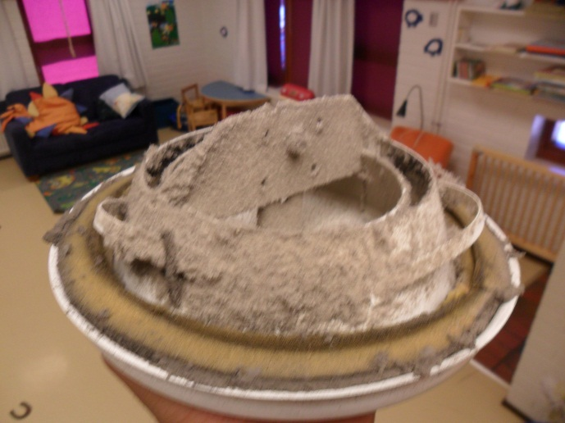  ennen puhdistusta | 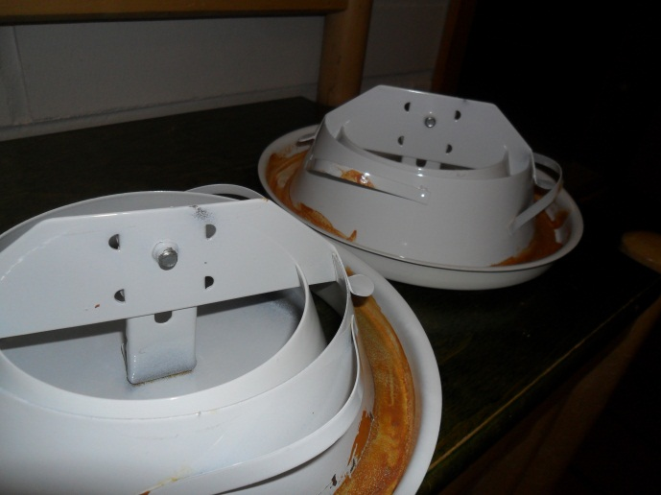  puhdistettuna
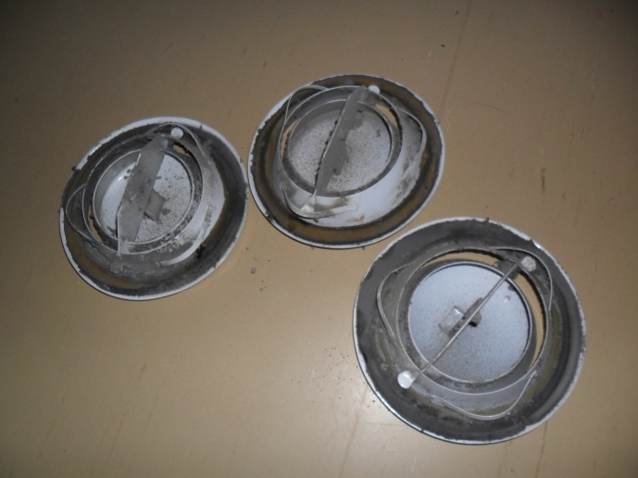 ennen puhdistusta | 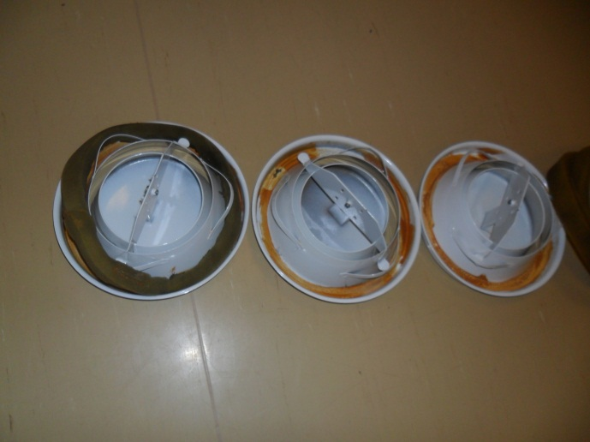  puhdistettuna
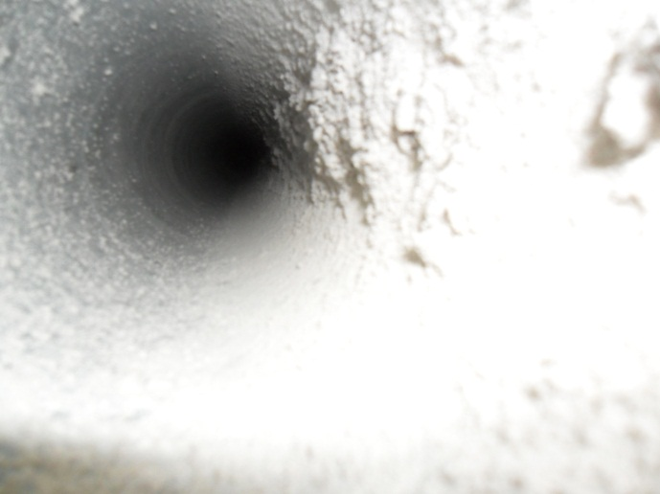ennen puhdistusta | 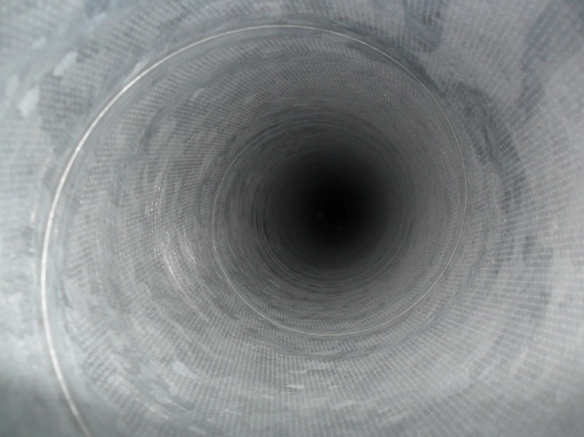  puhdistettuna
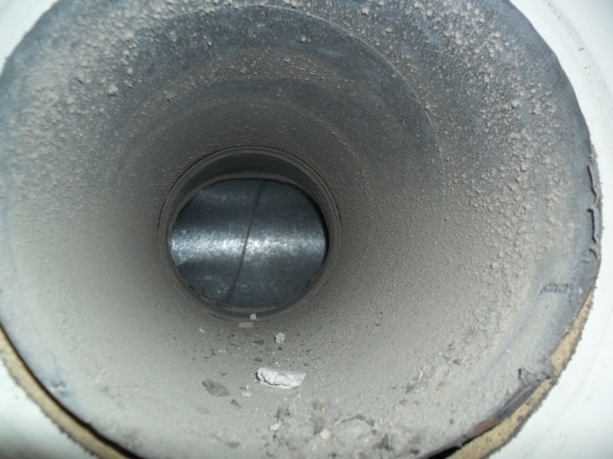  ennen puhdistusta | 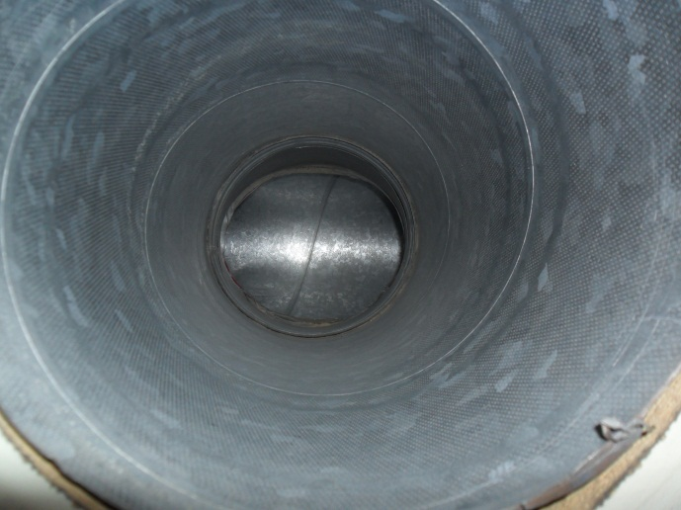  puhdistettuna
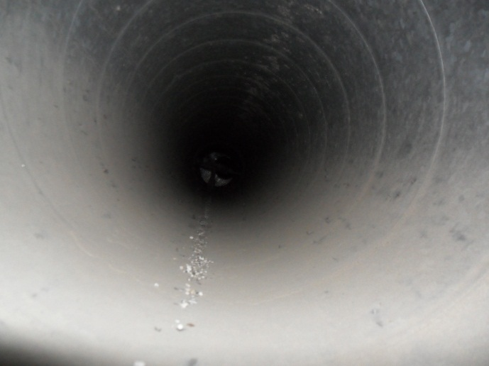  ennen puhdistusta | 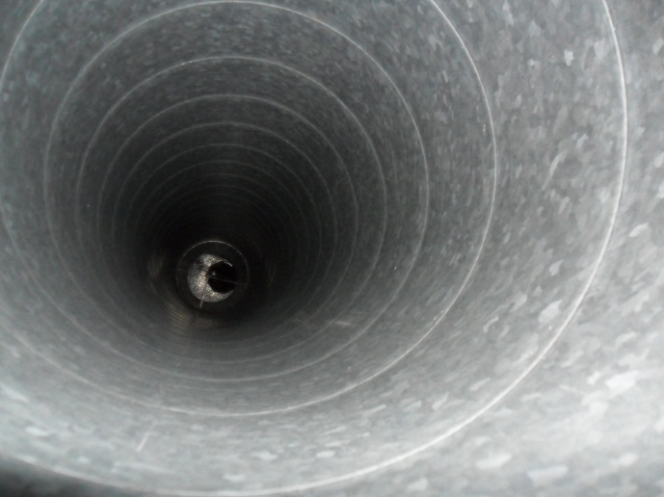  puhdistettuna
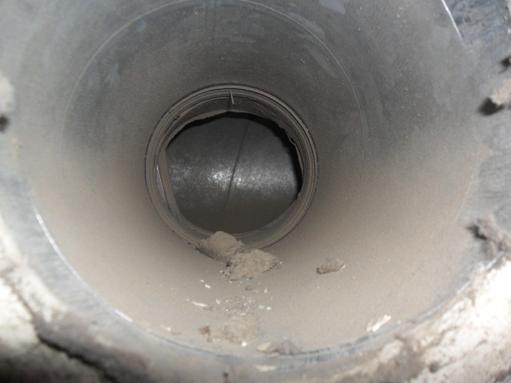 ennen puhdistusta | 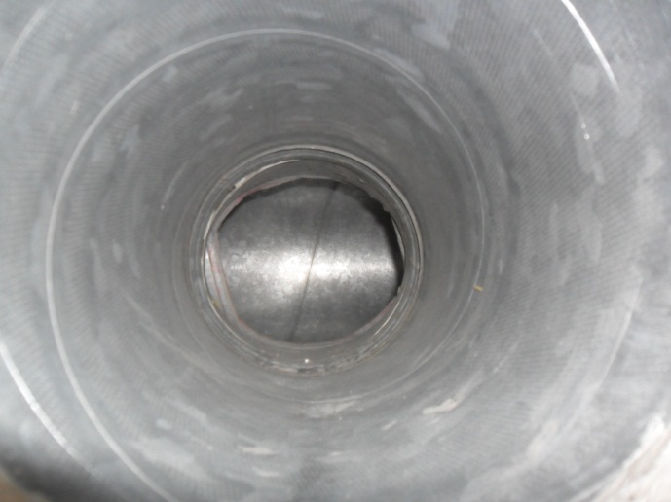  puhdistettuna
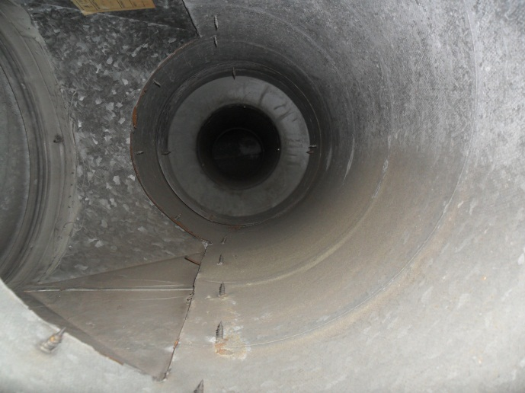 ennen puhdistusta | 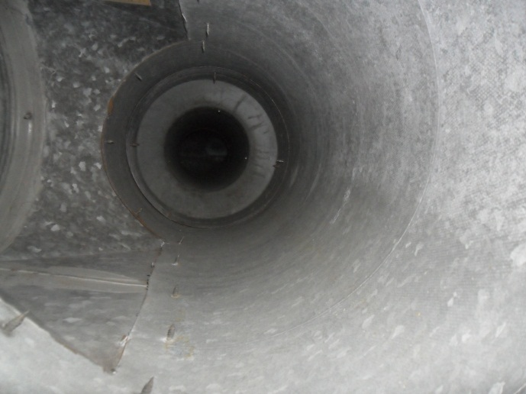  puhdistettuna
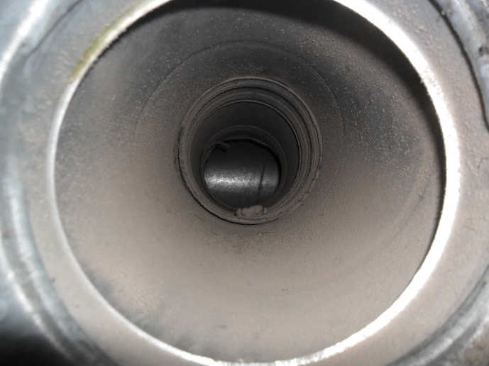 ennen puhdistusta | 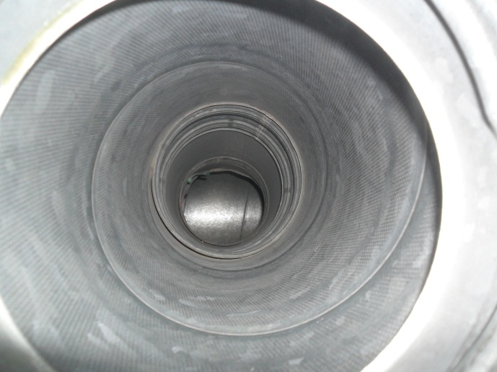  puhdistettuna

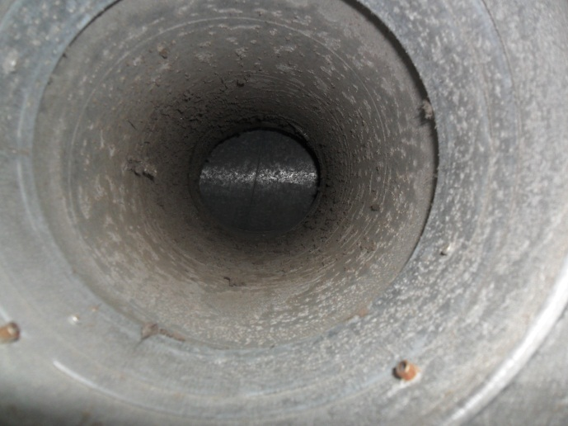  ennen puhdistusta | 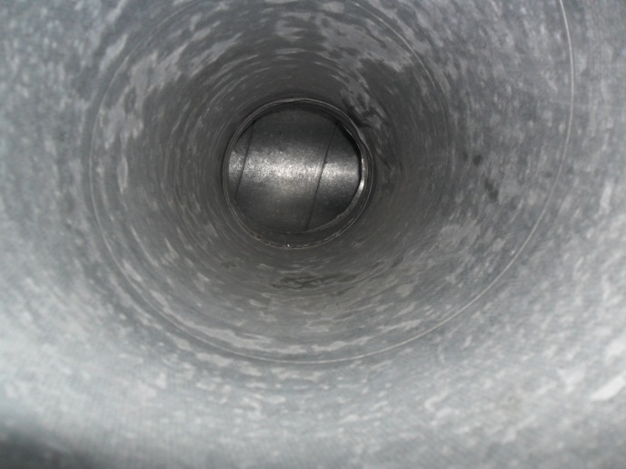  puhdistettuna
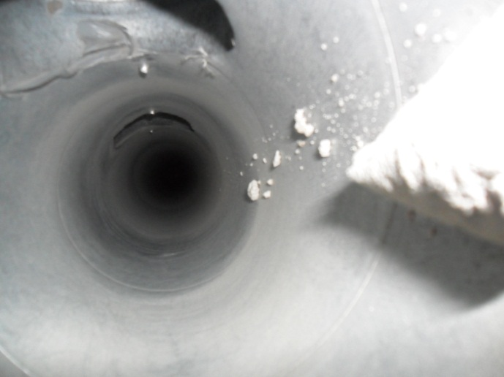  ennen puhdistusta | 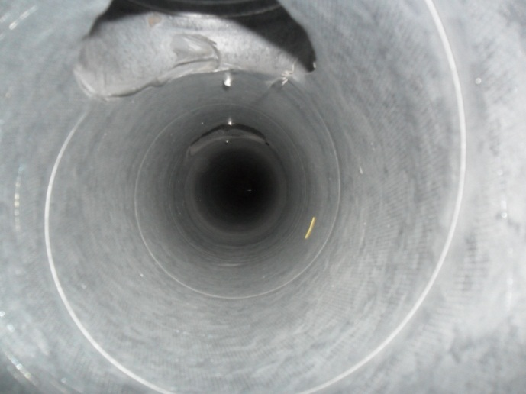  puhdistettuna
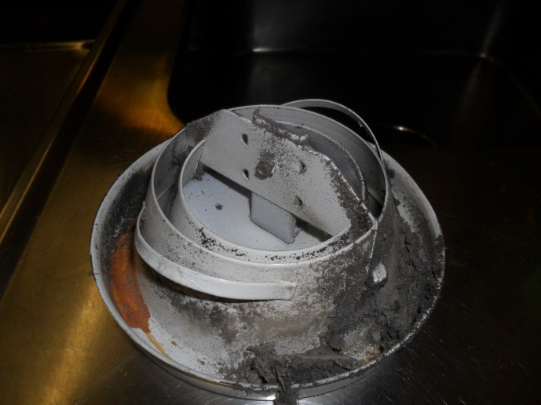  ennen puhdistusta | 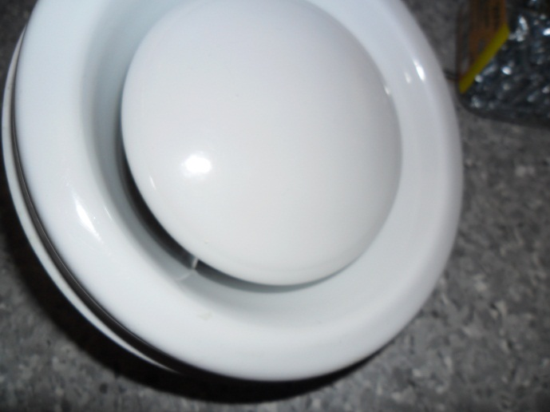  puhdistettuna
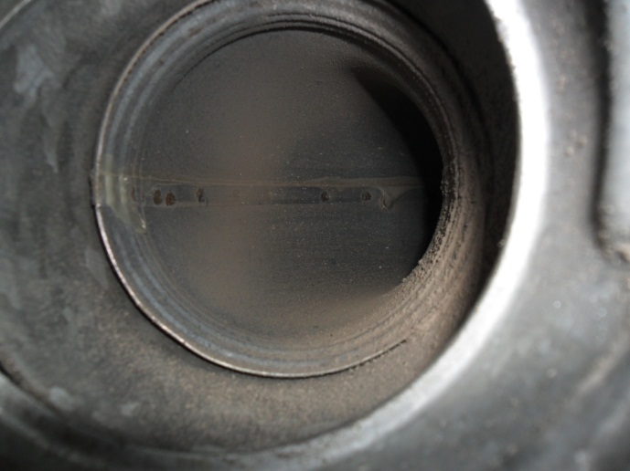  ennen puhdistusta | 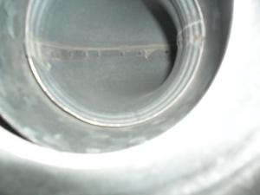  puhdistettuna
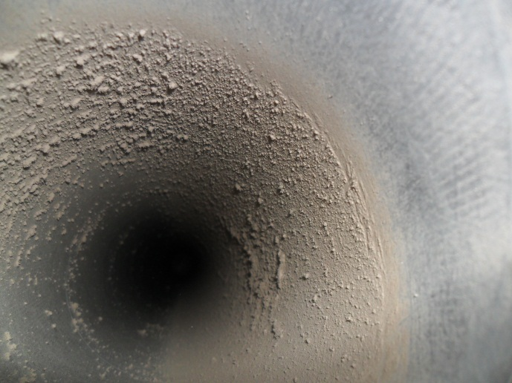 ennen puhdistusta | 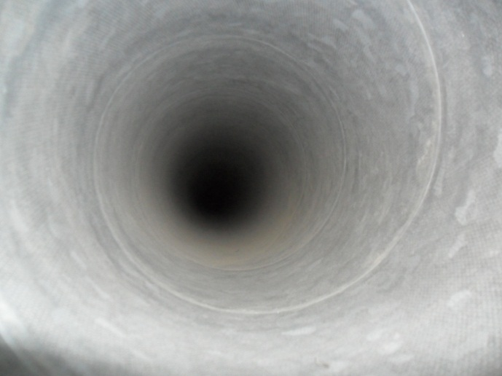  puhdistettuna
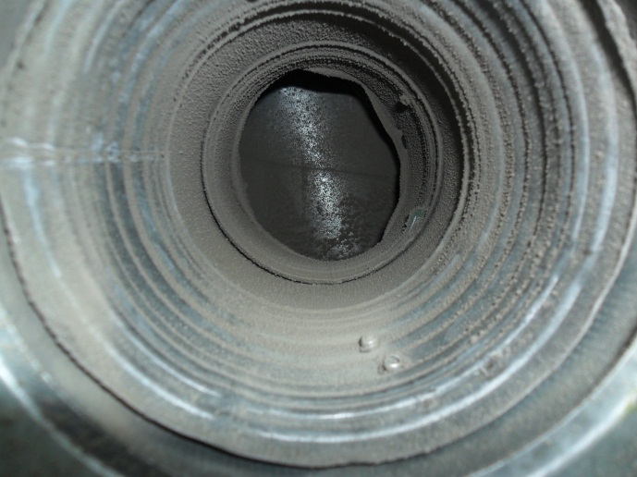 ennen puhdistusta | 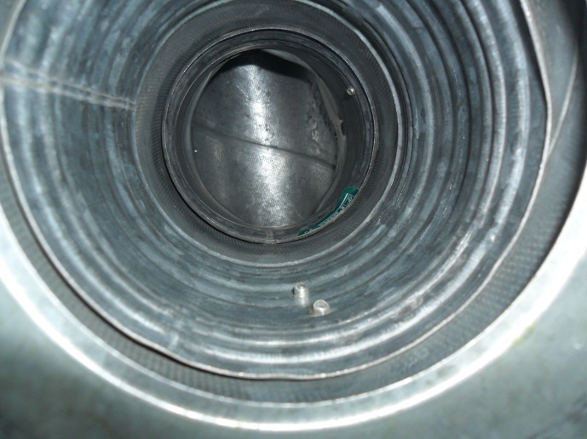  puhdistettuna

